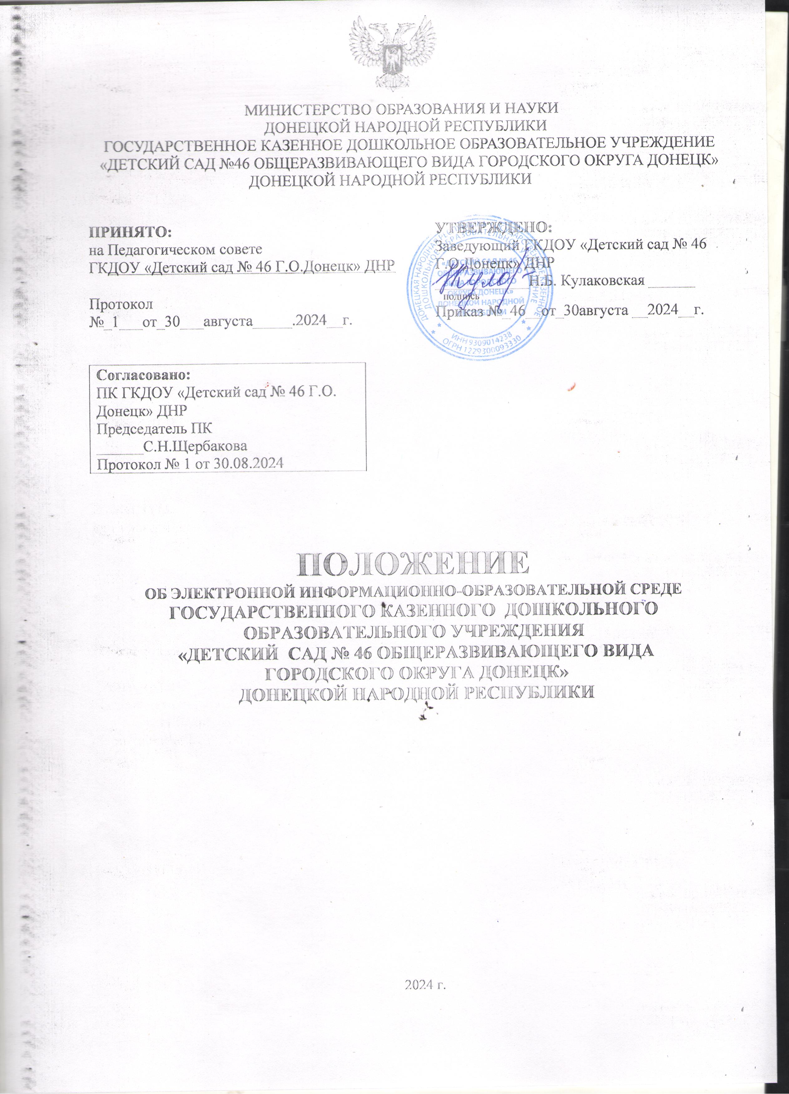

1.Общие положения
1.1. Положение об электронной информационно-образовательной среде ГОСУДАРСТВЕННОГО КАЗЕННОГО ДОШКОЛЬНОГО ОБРАЗОВАТЕЛЬНОГО УЧРЕЖДЕНИЯ «ДЕТСКИЙ САД № 46 ОБЩЕРАЗВИВАЮЩЕГО ВИДА ГОРОДСКОГО ОКРУГА ДОНЕЦК» ДОНЕЦКОЙ НАРОДНОЙ РЕСПУБЛИКИ (далее по тексту - Положение) устанавливает:
• назначение и составные элементы электронной информационно образовательной среды (далее ЭИОС) ГОСУДАРСТВЕННОГО КАЗЕННОГО ДОШКОЛЬНОГО ОБРАЗОВАТЕЛЬНОГО УЧРЕЖДЕНИЯ «ДЕТСКИЙ САД № 46 ОБЩЕРАЗВИВАЮЩЕГО ВИДА ГОРОДСКОГО ОКРУГА ДОНЕЦК» ДОНЕЦКОЙ НАРОДНОЙ РЕСПУБЛИКИ
(далее по тексту — ДОУ);
• требования к функционированию ЭИОС ДОУ;
Регулирует:
• порядок и формы доступа к ресурсам, системам и вебсервисам ЭИОС ДОУ;
• определяет: права и ответственность пользователей ЭИОС ДОУ.
1.2. Положение разработано в соответствии с:
• Федеральным законом от 29.12.2012 №27З-ФЗ «Об образовании в Российской Федерации»; • Федеральным законом от 27.07.2006 №149-ФЗ «Об информации, информационных технологиях и о защите информации»;
• Федеральным законом от 27.07.2006 № 152-ФЗ «О персональных данных»;
• постановление Правительства РФ от 20.10.2021 N91802 «Об утверждении Правил размещения на официальном сайте образовательной организации в информационно-телекоммуникационной сети «Интернет» и обновления информации об образовательной организации, а также о признании утратившими силу некоторых актов и отдельных положений некоторых актов Правительства Российской Федерации»;
• Приказом Министерства образования и науки Российской Федерации от 23.08.2017 г. №816 «Об утверждении порядка применения организациями, осуществляющими образовательную деятельность, электронного обучения,дистанционных образовательных технологий при реализации образовательных программ»;
• Уставом ДОУ;
• локальными нормативными актами, регламентирующими организацию и обеспечение образовательного процесса.
1.3 Электронная информационно-образовательная среда ДОУ, информационнообразовательное пространство, системно организованная совокупность информационного, технического и учебно-методического обеспечения, представленного в электронной форме и включающего в себя электронные информационные ресурсы, электронные образовательные ресурсы, совокупность информационных технологий, телекоммуникационных технологий, соответствующих технологических средств и обеспечивающего освоение обучающимися образовательных программ в полном объѐме независимо от места нахождения обучающихся.
1.4. Назначение ЭИОС — обеспечение информационной открытости ДОУ в соответствии с требованиями действующего законодательства Российской Федерации в сфере образования, организация образовательной деятельности ДОУ и обеспечение доступа обучающихся и педагогических работников к информационно-образовательным ресурсам ЭИОС.

- Цель и задачи и назначение единой информационной среды дошкольного учреждения

  - Целью формирования ЭИОС ДОУ является информационное и методическое обеспечение образовательного процесса в соответствии с требованиями к реализации образовательных программ.
2.2. Основные задачи:
• Создание единого информационного пространства дошкольной образовательной организации для качественного улучшения работы педагогического коллектива;
• Обеспечение условий доступа к ресурсам интернет и представление родителям (законным представителям) детей возможности пользоваться средствами системы интернет и сайтом дошкольной образовательной организации;
• Использование ресурсов ЭИОС для повышения эффективности воспитательно-образовательного процесса;
• Переход к безбумажному документообороту;
• Повышение компетентности участников образовательного процесса на основе ИКТ.
2.3.Основные принципы функционирования:
• доступность и открытость;
• комплексность построения;
• ориентированность на пользователя.
2.4. Создание ИС дошкольного учреждения направлено на улучшение организации управления и деятельности дошкольного учреждения и взаимодействия участников воспитательно-образовательного процесса. В организации воспитательно-образовательного процесса ЭИОС предназначена для:
- Создания условий использования средств ИКТ в образовательном процессе;
- Компьютерной визуализации методической информации и оперативного доступа к ней;
- Автоматизированного мониторинга и контроля качества результатов воспитательно-образовательного процесса;
- Создание условий качественной подготовки методических, педагогических, дидактических материалов;
- Обеспечения доступа участников образовательного процесса к информационным ресурсам; - Обеспечения возможностей участия в педагогических проектах, выставках, конкурсах;
В управлении дошкольным учреждением ЭИОС направлена на решение следующих задач:
-Планирование деятельности дошкольной образовательной организации и его структурных подразделений;
- Систематизация ознакомления с новыми нормативно-правовыми документами дошкольного образования;
- Автоматизация формирования и учета контингента воспитанников;
- Автоматизация обработки персональных данных воспитанников и сотрудников дошкольной образовательной организации;
- Планирование воспитательно-образовательного процесса, распределение рабочей нагрузки сотрудников дошкольной образовательной организации;
- Автоматизация процессов информационно-методического обеспечения воспитательно-образовательного процесса;
- Организация электронного документооборота;
- Осуществление мониторинга и контроля качества результатов дошкольного образования;
- Анализ деятельности дошкольной образовательной организации;
- Обеспечение информационного обмена и документооборота с другими дошкольными учреждениями и вышестоящими органами управления образованием района и города;
- Создание условий для эксплуатации в дошкольной образовательной организации программных компонентов муниципальных и городских Автоматизированных систем Управления.
В сфере взаимодействия участников воспитательно-образовательного процесса средствами ЭИОС дошкольной образовательной организации решаются следующие задачи:
- Обеспечение информационного взаимодействия всех участников воспитательно образовательного процесса;
- Интеграция информационных потоков, характерных для основных видов деятельности ГКДОУ «Детский сад № 46 Г.О.Донецк» ДНР;
- Обеспечение взаимодействия между родителями (законными представителями) детей и педагогическим персоналом дошкольной образовательной организации;
- Создание условий дальнейшего развития информационного пространства ГКДОУ «Детский сад № 46 Г.О.Донецк» ДНР в условиях ЭИОС города.
- Структура ЭИОС
3.1. Структура ЭИОС ГКДОУ «Детский сад № 46 Г.О.Донецк» ДНР включает следующие компоненты:
- операционную систему;
- прикладные программные средства;
- материалы методического кабинета;
- сайт дошкольного учреждения.
Технические компоненты: ▪
Ноутбук - 2 шт. ▪
Экран передвижной – 1 шт. ▪
Экран настенный – 1 шт. ▪
МФУ (принтеры) – 2 шт. ▪
Компьютеры стационарные - 21 шт. ▪ ▪
Методические компоненты: ▪
учебно-методическая литература; ▪
демонстрационный материал; ▪
дидактический материал.
- Права и обязанности пользователей ЭИОС дошкольного учреждения
  - Пользователями ЭИОС дошкольного учреждения являются:
- Административно-управленческий аппарат;
- Педагоги, специалисты и сотрудники ГКДОУ «Детский сад № 46 Г.О.Донецк» ДНР;
- Родители (законные представители) детей.
  - Права пользователей ИС ГКДОУ «Детский сад № 46 Г.О.Донецк» ДНР разграничиваются в соответствии с спецификой статуса, должностных обязанностей и содержанием запросов и информационных потребностей.
  - Административно-управленческий аппарат обязан:
- Организовывать взаимодействие всех участников воспитательно образовательного процесса в рамках ЭИОС;
- Разрабатывать и организовывать принятие всех локальных актов дошкольного учреждения, регламентирующих сферу ЭИОС;
- Осуществлять контроль над деятельностью пользователей ЭИОС ГКДОУ «Детский сад № 46 Г.О.Донецк» ДНР;
- Использовать автоматизированные информационные системы в управлении воспитательно-образовательном процессе ГКДОУ «Детский сад № 46 Г.О.Донецк» ДНР;
- Организовывать восстановление работоспособности программных, технических и методических компонентов после разных аварийных ситуаций в короткие сроки;
- Постоянно повышать свою ИКТ – компетентность;
- Организовывать непрерывное повышение ИКТ–компетентности всех сотрудников ГКДОУ «Детский сад № 46 Г.О.Донецк» ДНР
- Обеспечивать информационную безопасность;
- Заранее предоставлять необходимые материалы для размещения информации на сайте и информационных стендах дошкольного учреждения.
  - Административно-управленческий аппарат имеет право:
- На общение в информационном пространстве с участниками воспитательно-образовательного процесса;
- На размещение, обновление и удаление информации о деятельности ГКДОУ «Детский сад № 46 Г.О.Донецк» ДНР;
- На ввод, хранение, обработку персональных данных сотрудников и воспитанников в пределах объема должностных обязанностей;
- На осуществление телекоммуникационного обмена в сети Интернет с использованием официальных адресов ГКДОУ «Детский сад № 46 Г.О.Донецк» ДНР;
- На разработку организационно-управленческих технологий реаализации ЭИОС дошкольного учреждения;
  - Педагоги, специалисты и сотрудники ГКДОУ «Детский сад № 46 Г.О.Донецк» ДНР обязаны:
- Использовать возможности новых информационных технологий в воспитательно-образовательной деятельности;
- Создавать и размещать в информационном пространстве ДОУ электронные методические пособия, презентации, конкурсы, выставки, педагогические проекты; индивидуальные консультации и рекомендации для родителей (законных представителей) детей и педагогического сообщества.
- Пользоваться необходимой информацией, находящейся в методическом кабинете, а также в сети Интернет, использовать электронную почту, и электронные образовательные ресурсы;
- Подбирать методическое обеспечение для занятий;
- Использовать в занятиях и режимных моментах дошкольного учреждения мобильную мультимедийную технику;
- Использовать сайт ГКДОУ «Детский сад № 46 Г.О.Донецк» ДНР и образовательные порталы в своей работе;
- На научно-методическую и консультационную поддержку в освоении новейших информационных технологий;
- Создавать видеотеку группы (фото и видеосъемку занятий и режимных моментов с детьми) и пользоваться фондом медиатеки и видеотеки ГКДОУ «Детский сад № 46 Г.О.Донецк» ДНР ;
- Размещать свою информацию на сайте и информационных стендах дошкольного учреждения.
  - Родители (законные представители) детей имеют право:
- Получать информацию посредствам работы в методическом кабинете и на сайте ГКДОУ «Детский сад № 46 Г.О.Донецк» ДНР ;
- Получать информацию о кадровом составе ГКДОУ «Детский сад № 46 Г.О.Донецк» ДНР , научно-методической деятельности;
- Ознакомиться на сайте ГКДОУ «Детский сад № 46 Г.О.Донецк» ДНР с уставными документами, публичным отчетом;
- Узнавать информацию о мероприятиях ДОУ, знакомиться с фото и видеоархивами.

5.Ответственность пользователей ЭИОС дошкольного учреждения
5.1. Пользователи несут ответственность за выполнение, выполнение не в полном объеме или невыполнение закрепленных за ним задач и функций;
5.2. За порчу имущества закрепленного за ЭИОС в ГКДОУ «Детский сад № 46 Г.О.Донецк» ДНР .

6. Заключительные положения
6.1. Настоящее Положение вступает в силу после его утверждения.
6.2. Изменения и дополнения в настоящее Положение вносятся установленном законом порядке утверждаются приказом заведующего.

Положение составил(а)
Старший воспитатель
ГКДОУ «ДЕТСКИЙ САД № 46
Г.О. ДОНЕЦК» ДНР Ю.И. Хохлова

